Atividade Informática Básica - EXCEL
Professor Igor Alves – Igor.alves@ifrn.edu.br

Para esta atividade você deverá iniciar um documento excel vazio e fazer a seguinte tabela:
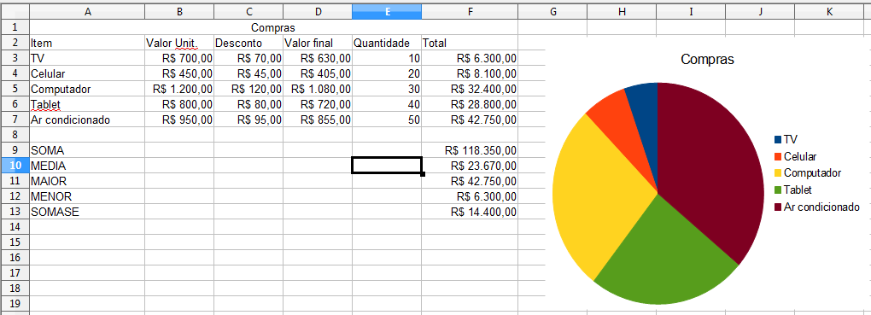

- Mescle as colunas de A a F da linha 1;
- Insira o conteúdo das colunas A, B e E;
- O desconto descrito na coluna C deverá ser de 10 % do valor unitário;
- O valor final é o valor unitário após concedido o desconto;
- O valor total é o valor final, multiplicado pela quantidade de itens;
- O gráfico deve ilustrar a proporção gasta em cada item;
- A célula F9 contém a soma dos valores gastos com todos os itens;
- A célula F10 contém a média dos valores gastos com todos os itens;
- A célula F11 contém o maior valor gasto com os itens;
- A célula F12 contém o menor valor gasto com os itens;
- A célula F13 contém a soma dos valores menores que R$10000;

